应用技术学院2016届毕业生供需见面会邀请函
尊敬的用人单位：
首先感谢贵单位多年来对我院毕业生就业工作的大力支持！
为加强毕业生和用人单位之间的联系，搭建求职、招聘平台，展现对口高职教育特色，青岛科技大学应用技术学院2016届毕业生专场招聘会定于2015年12月25日（周五）在青岛科技大学四方校区召开，欢迎用人单位参会选聘优秀毕业生。相关事项如下：
一、时间：2015年12月25日（周五）上午8点
二、地点：青岛市市北区郑州路53号青岛科技大学四方校区应用技术学院
三、会议事宜：
1、2016届应用技术学院毕业生情况：机械工程及自动化（对口高职本科）75人，化学工程与工艺（对口高职本科）40人，电器工程及其自动化（对口高职本科）40人，财务管理（对口高职本科）40人
2、会议安排：
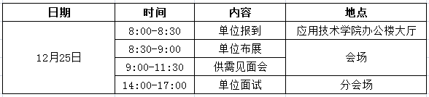
3、会议须知：因受招聘会场地限制，每个摊位代表限两人。会务组将为每个单位提供招聘摊位一个（一桌两椅）、单位需求信息表一份，用人单位的其他个性展示材料及单位介绍材料请自备，尺寸大小以不影响其他单位招聘为宜（建议尺寸：易拉宝200*80，海报纸A1大小）。
四、参会方式：详见参会回执，本次专场招聘会不收取任何费用。
青岛科技大学四方校区附近酒店及联系方式。食宿自理！
（1）高校香澜宾馆，郑州路57号，联系电话：0532-84877788
（2） 前哨大酒店，洛阳路9号（与周口路交叉口），联系电话：0532-84899599
五、联系方式：
学工部：王老师、张老师 0532-84022977 gaozhijy@163.com

青岛科技大学应用技术学院
2015年12月1日

参 会 回 执
回执请发邮件gaozhijy@163.com
当日开车入校，请登记车号：

单位资料（盖章）
单位名称 |  |  |  |  |  |  | 单位网站
地 址 |  |  |  |  |  |  | 邮 编
姓 名 |  | 性别 |  | 职 务 | 电 话 |  | E-mail |  |  | 传真
毕业生需求信息
专业 | 学历 |  | 技能要求 |  |  | 其他要求 |  | 招聘人数 |  |  | 备注

